Informações do Projeto

Projeto: 440189903
Município: XXXXXXX
Data Construção rede: XX/XX/XXXX
Parceira Construção: FK Engenharia e Serviços LTDA

CHECK LIST | SIM | Quantidade
Instalação de Poste | NÃO
Retirada de Poste | NÃO
Instalação de Transformador | NÃO
Retirada de Transformador | NÃO
Lançamento de rede MT | NÃO
Retirada de Rede MT | NÃO
Lançamento de Rede BT | NÃO
Retirada de Rede BT | NÃO
Instalação Chave | NÃO
Retirada de Chave | NÃO
Base Concreto | NÃO
Limpeza Faixa | NÃO
Poda | NÃO
Cava em Rocha | NÃO

Postes, Estruturas e Redes
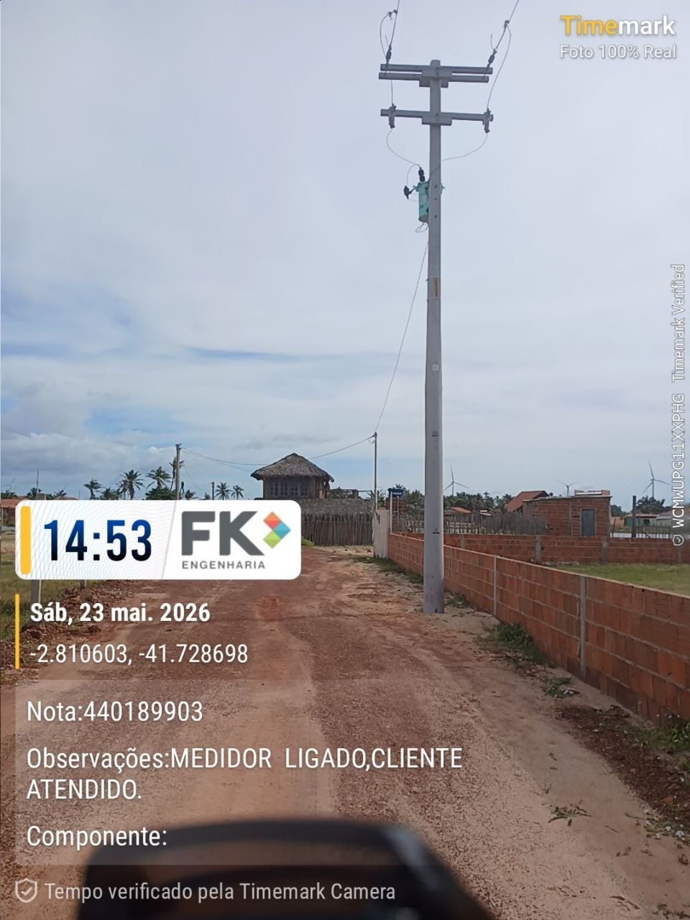 | 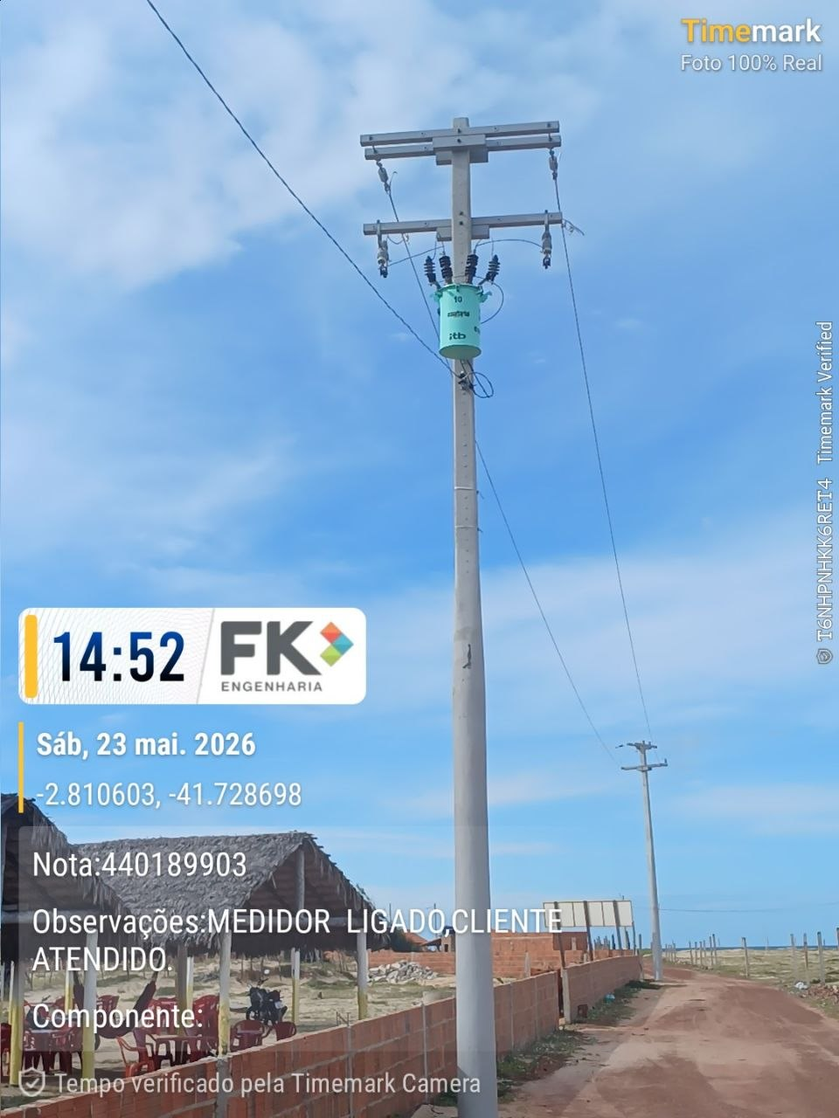
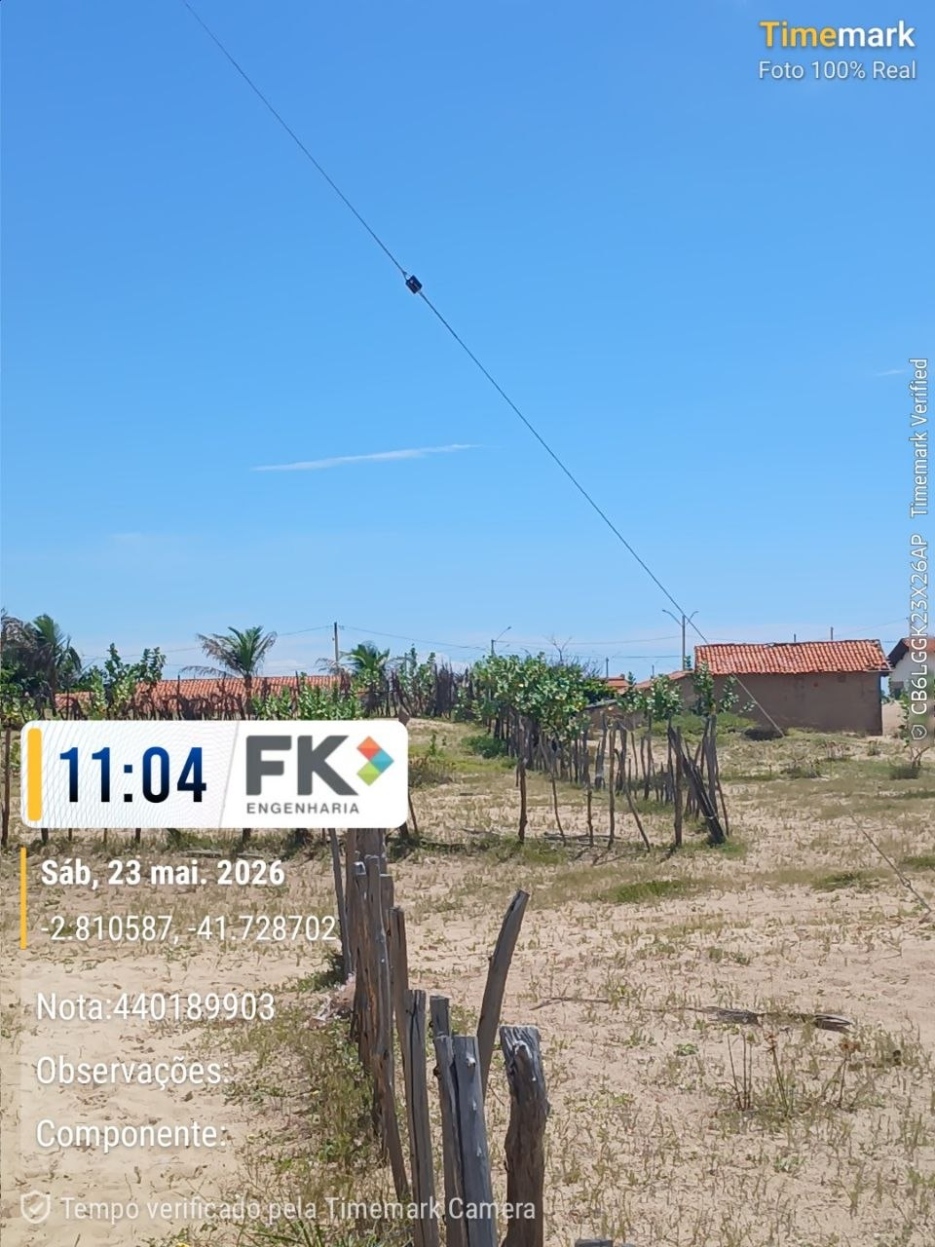 | 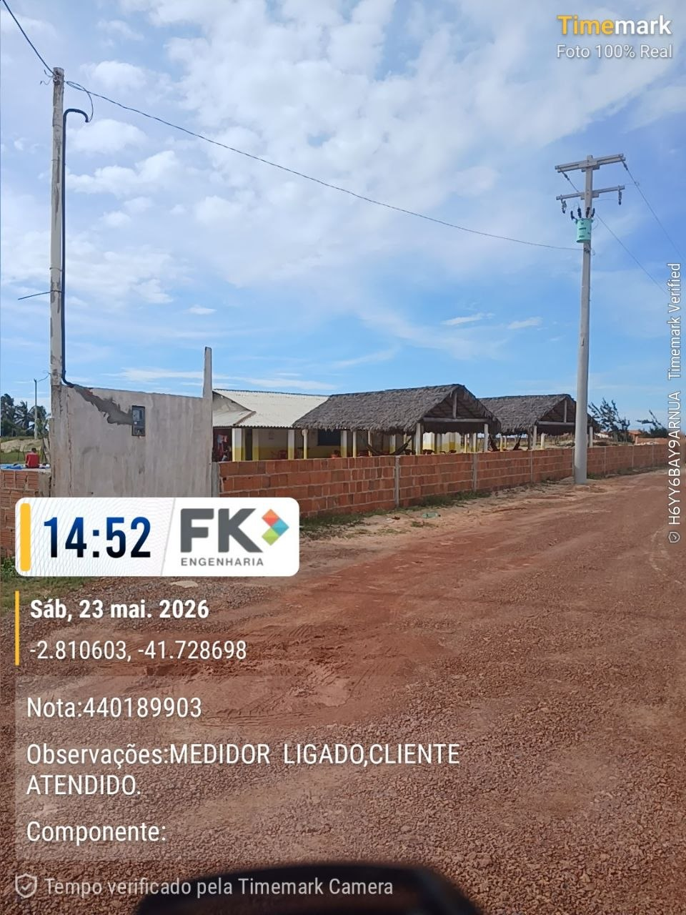
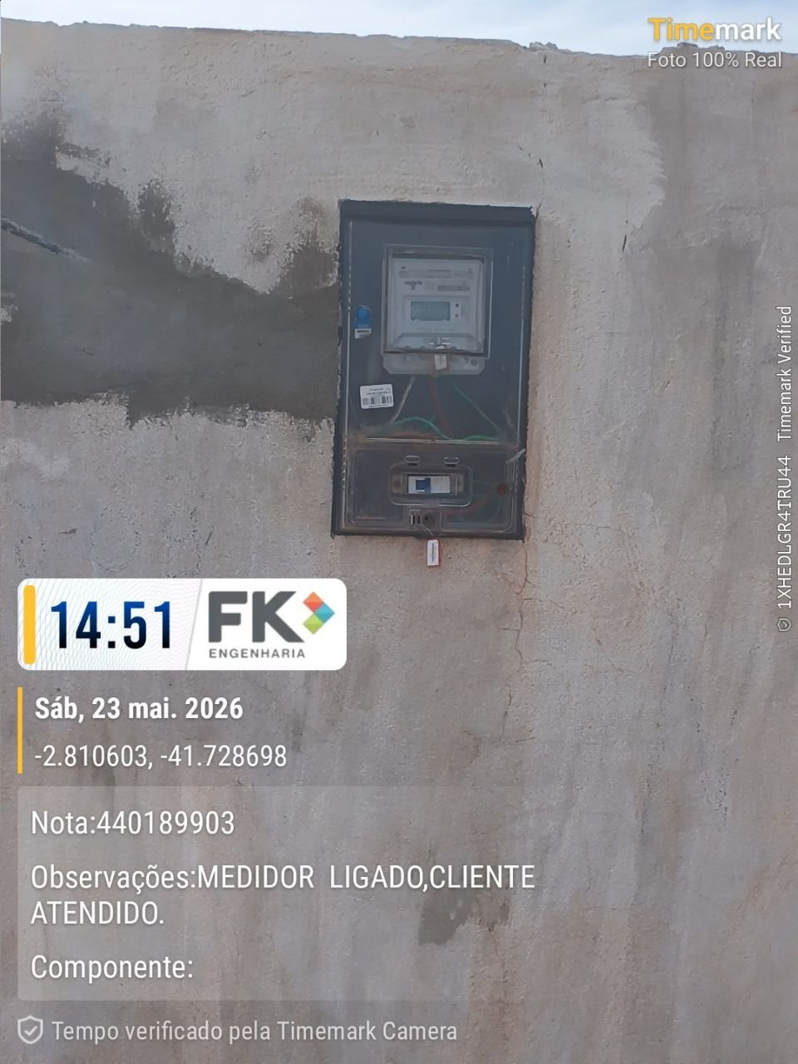 | 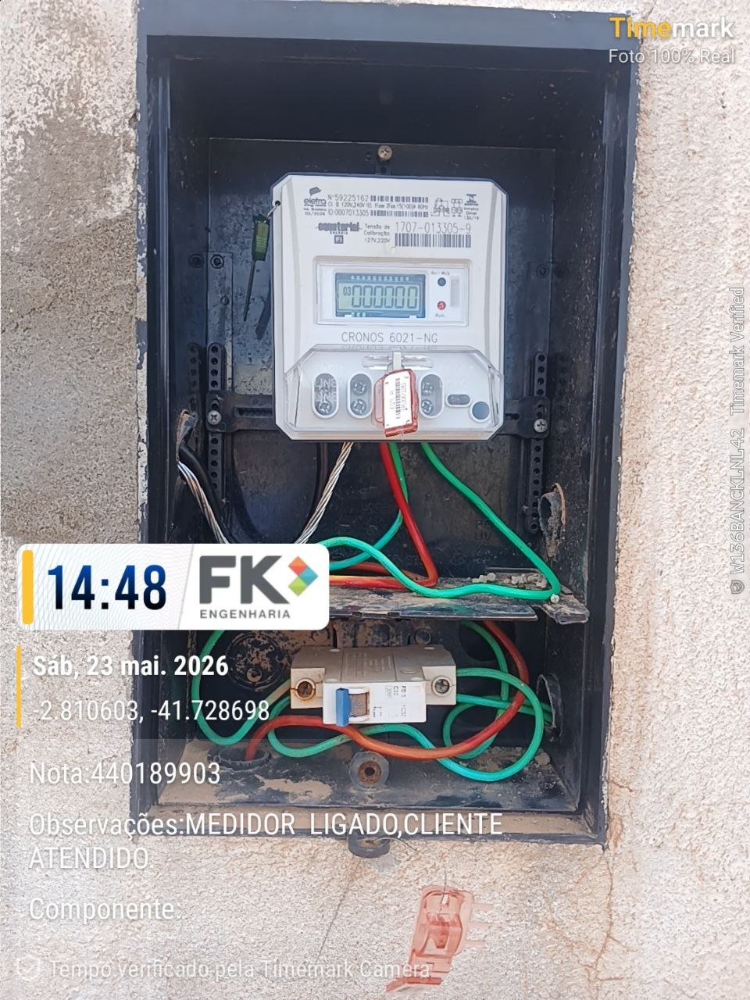
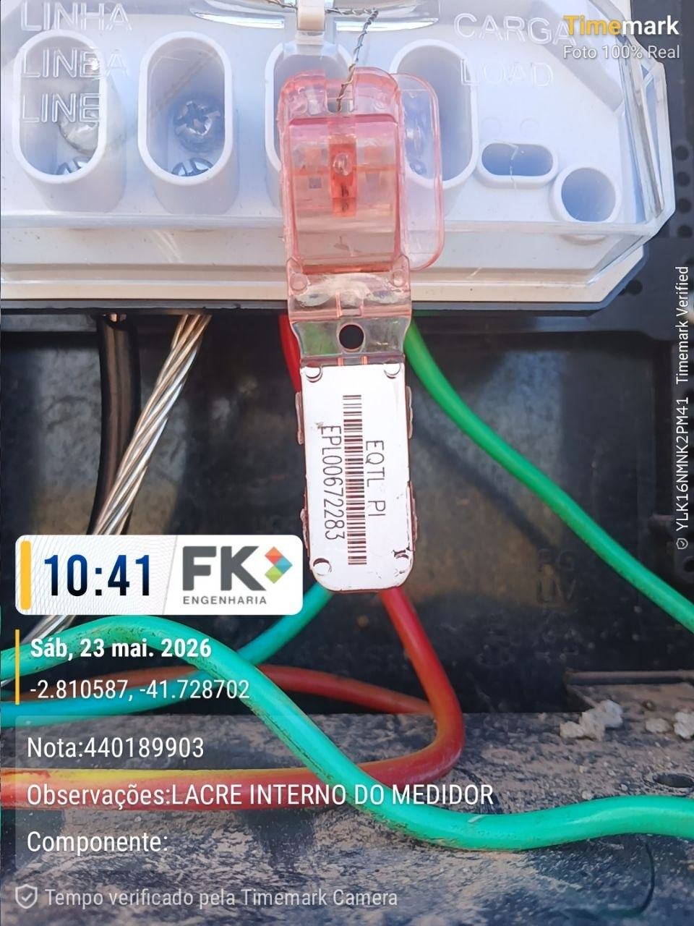 | 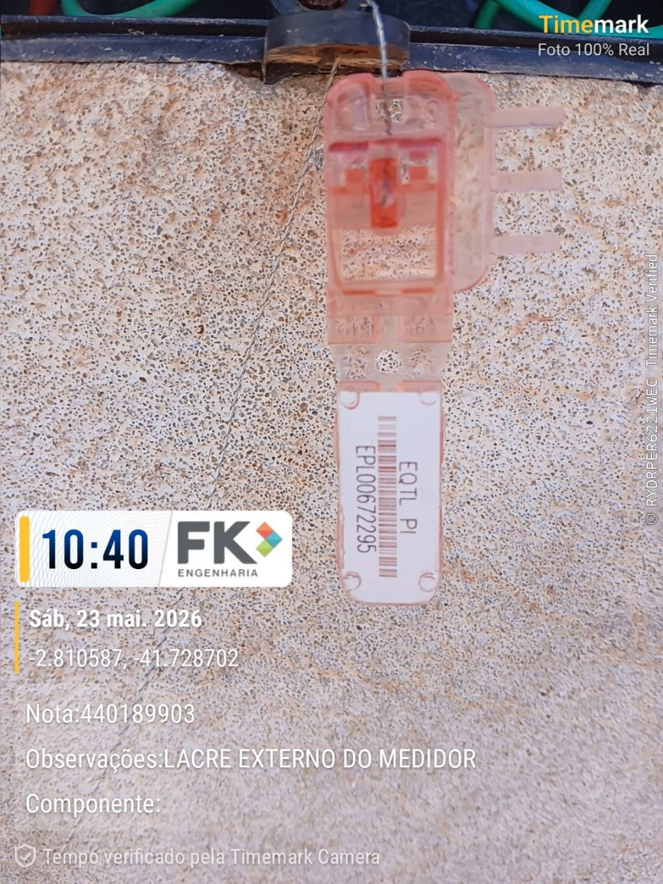

Considerações Finais

Observações sobre o Projeto/As-built:

Declaramos que o projeto foi finalizado e energizado.
ASSINATURA RESPONSÁVEL DA PARCEIRA

